|  |  |  |  |  |
| --- | --- | --- | --- | --- |
| 中学校１年生　＊単元確認テスト＊　１学期② | | | 植物の分類 | |
| 組　　番 | 氏　名 |  | | ／10 |

（１点×７）

１　下の図は、植物をそれぞれの特徴によって分類したものである。次の問いに答えなさい。

ウ

ア

イ

エ

オ

種子植物

種子をつくらない植物

コケ植物

A

植　物

単子葉類

Ｂ

被子植物

裸子植物

(1)　Ａ、Ｂにあてはまる分類名を書きなさい。（全正）

|  |  |
| --- | --- |
| Ａ　シダ植物 | Ｂ　双子葉類 |

(2)　次の植物は、ア～オのどのなかまに入るか、記号で答えなさい。

ア

イ

エ

ウ

　・ゼンマイ　　　　　　・ヒマワリ　　　　　　・トウモロコシ　　　　　　・イチョウ

(3)　ヒマワリについて、葉脈と根の様子を図と言葉で説明しなさい。

|  |  |  |  |
| --- | --- | --- | --- |
| 葉脈の様子　(全正) | | 根の様子　(全正) | |
| 図 | 言葉 | 図 | 言葉 |
|  | 網状脈  または  網目状 |  | 主根と側根 |

２　図１はアブラナの花の断面を、図２はマツの花と種子を示している。次の問いに答えなさい。

　　　　　　　　　　　　　　　　　　　　　　　　　　　　　　　　　　　　　　（１点×３）

　　　　　図１　　　　　　　　　　　　　　　　　図２

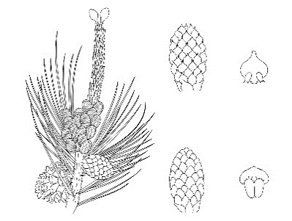

ウ

イ

ア

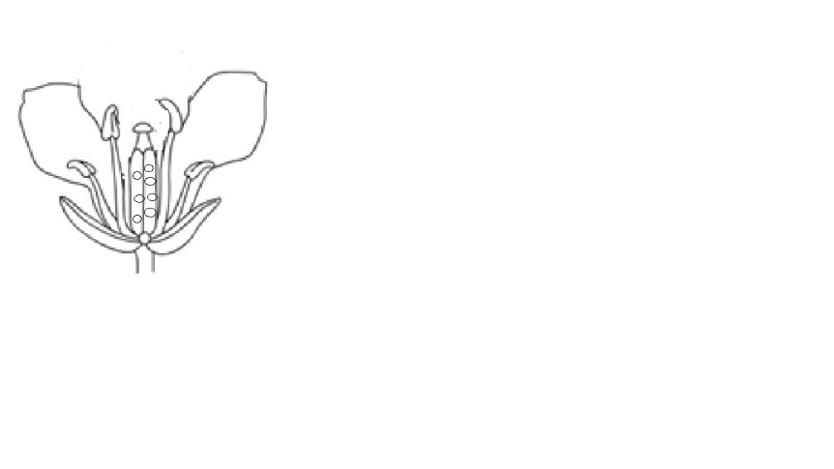

Ａ

1. 図１のＡと同じはたらきをする部分を、図２のア～ウの中から１つ選び、

イ

記号で答えなさい。

(2)　図１のアブラナのような花のつくりの植物のことを何といい、図２のマツのような花のつくりの植物のことを何というか書きなさい。また、花のつくりの特徴を説明しなさい。（全正×２）

|  |  |  |
| --- | --- | --- |
|  | 名　　前 | 花のつくりの特徴 |
| 図１（アブラナ） | 被子植物 | 胚珠が子房に包まれている。 |
| 図２（マツ） | 裸子植物 | 胚珠がむき出しになっている。 |